Exercices – Structures Conditionnelles (suite)

Exercice 1
Déterminer la valeur de x après l’exécution des scripts suivants :
x=11  if x%2==1:  x=x//2  if x<4:  x=x+6  else:  x=x-2 | x=13  if x>4:  x=x+5  if x<3:  x=x+2 | x=4  if x<1:  x=x+2  if x!=15:  x=x-2 | i=54  if i>=88 and i<64:  x=0  elif (i!=16 and  i==41):  x=70  else:  x=24

Exercice 2 – Triangle Rectangle
Écrire un algorithme qui demande trois nombres représentant les longueurs des côtés d'un triangle. Puis, vérifie si le triangle est un triangle rectangle en appliquant le théorème de Pythagore :
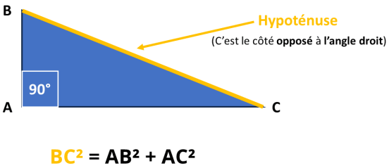
« La somme des carrés de deux cotés est égale au carré de la troisième coté. »
Exemple d'exécution
AB ? 3
AC ? 4
BC ? 5
ABC est un triangle rectangle.

Exercice 3 – Classification d’un caractère
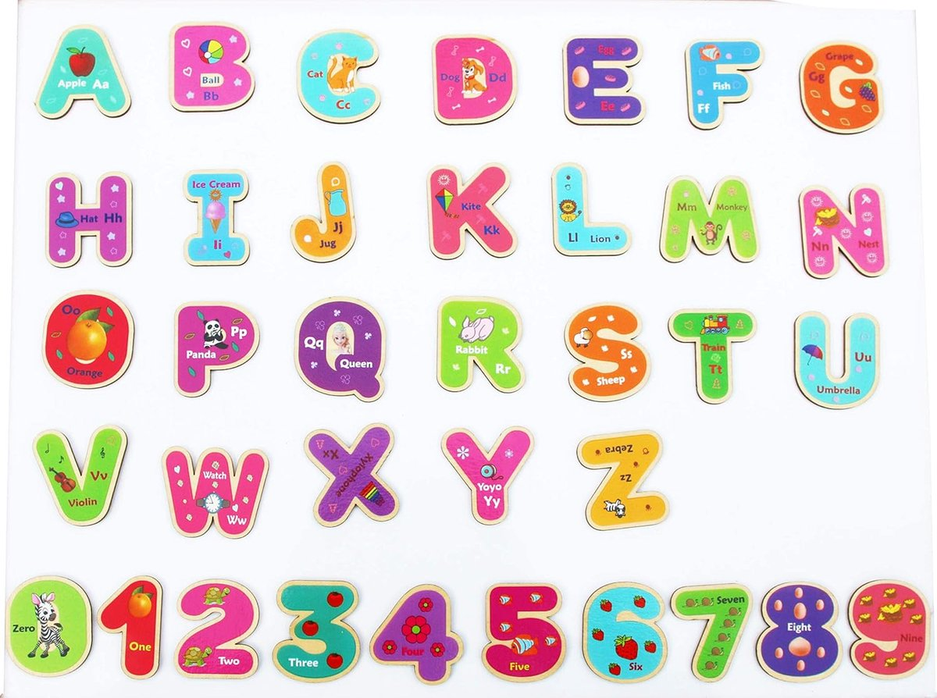
Écrire un algorithme qui demande à l’utilisateur de saisir un caractère et qui détermine si celui-ci est :
- Une lettre majuscule.
- Une lettre minuscule.
- Un chiffre.
- Un caractère spécial (ni une lettre ni un chiffre)

Exercice 4 – Nombre Harshad / Pair ou impair
Un nombre Harshad est un nombre divisible par la somme de ses chiffres.
Exemples :
5320 est un nombre Harshad car il est divisible par 10 (5+3+2+0)
8820 est un nombre Harshad car il est divisible par 18 (8+8+2+0)
8227 est un nombre Harshad car il est divisible par 19 (8+2+2+7)
Écrire un algorithme qui saisit un entier de quatre chiffre puis affiche s'il est pair ou impair et affiche ensuite s'il est Harshad ou non.
Exemples d'exécution
Donner un nombre ? 8880  8880 est pair.  8880 est harshad. | Donner un nombre ? 3389  3389 est impair.  3389 n'est pas harshad. | Donner un nombre ? 864  Nombre incorrect

Exercice 5 – Jeu de tir
On se propose de simuler un jeu qui consiste à tirer un boulet de canon vers un bateau situé à une
colonne col et une ligne lig d’une grille composée de 5 lignes et 5 colonnes.
Écrire un algorithme qui permet de :
- Placer le bateau aléatoirement dans la grille.
- Demander au joueur de choisir une colonne, puis une ligne et lui répond :
  - Touché, si le joueur a trouvé la case du bateau.
  - En vue, si le joueur a choisi une case sur la même ligne ou la même colonne que le bateau.
  - A l'eau, sinon : le boulet tombe à l'eau.
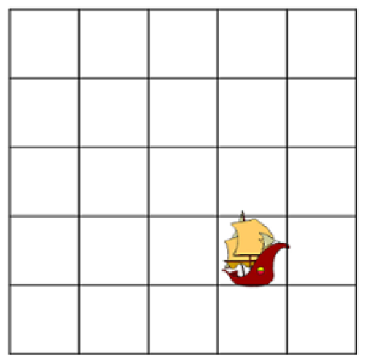
Exemples d'exécution
Position de tir  Colonne ? 3  Ligne ? 5  Position bateau : 3 , 5  Touché | Position de tir  Colonne ? 5  Ligne ? 5  Position bateau : 2 , 5  En vue | Position de tir  Colonne ? 2  Ligne ? 2  Position bateau : 3 , 1  A l'eau

